**Diagram przypadków użycia (aktorzy, przypadki użycia)**

**Przypadki użycia**

* **Przyjmij zamówienie -** Pracownik Działu obsługi klienta przyjmuje zamówienie od klienta
* **Zamów samochód od producenta –** Pracownik Działu obsługi klienta zamawia samochód od producenta
* **Rozlicz transakcje gotówkową** - Pracownik działu sprzedaży przyjmuje i rozlicza płatność gotówkową
* **Zawrzyj umowę leasingową** - Pracownik działu sprzedaży sporządza i rozlicza umowę leasingową
* **Wydanie gwarancji** -Pracownik działu sprzedaży wydaje gwarancję na auto
* **Rozlicz Podatki** - Księgowa zajmuje się rozliczeniem podatków z urzędem
* **Loguj się** - usługa weryfikacji i autoryzacji użytkownika na podstawie danych użytkownika (ID pracownika, hasło).
* **Zarządzaj płatnością** - Pracownik działu sprzedaży obsługuje transakcje i płatności wykonane przez klienta
* **Uzgodnienie wyposażenia samochodu** **–** Pracownik działu obsługi klienta zajmuje się uzgodnieniem wyposażenia samochodu

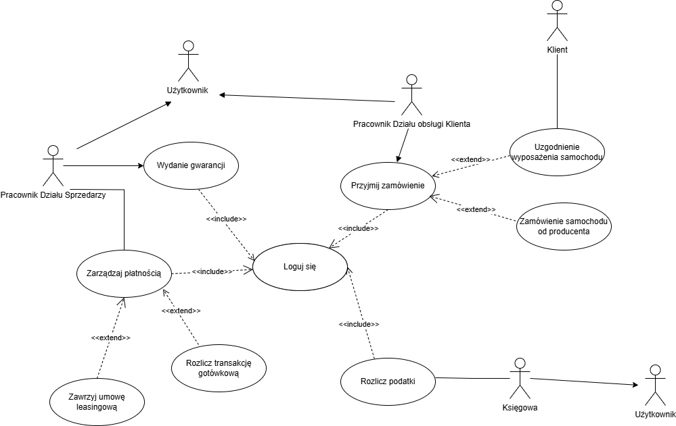

**Scenariusze przypadków użycia:**

**PZ1. Przyjmij zamówienie**

**Atrybuty:** aktor inicjujący: Pracownik Działu obsługi klienta

**Główny scenariusz:**

1. Pracownik wypełnia dane dotyczące zamówienia
2. Pracownik przesyła dane do systemu
3. System sprawdza poprawność zamówienia
4. Pracownik wydaje potwierdzenie zamówienia

**Rozszerzenia:**

3.A Sprzedawca nie podał poprawnych danych

3.A.1 System prosi o ponowne wprowadzenie danych (powrót do 1).

**UZ1. Uzgodnienie wyposażenie Samochodu**

**Atrybuty:** Aktor inicjujący: Klient. **Pozostali Aktorzy:** Pracownik Działu obsługi klienta

**Główny scenariusz:**

1. System prezentuje klientowi możliwości uposażenia samochodu
2. Klient wybiera atrybuty wyposażenia samochodu z systemu
3. System przesyła wybrane dane o atrybutach do pracownika działu obsługi klienta
4. Pracownik przechodzi do przyjęcia zamówienia

**Rozszerzenia:**

2.A. Dostępne wyposażenie samochodu w systemie nie zrównuje się z wymaganiami klienta.

2.A.1. Uzgodnienie wyposażenia odbywa się telefonicznie z pracownikiem obsługi klienta (przejście do punktu 4)

**ZP1. Zamówienie samochodu od producenta**

**Atrybuty:** Aktor inicjujący: Pracownik Działu obsługi klienta. **Pozostali Aktorzy:**  Producent.

**Główny scenariusz:**

1. Przekazanie danych o zamówieniu do producenta
2. Otrzymanie potwierdzenia przyjęcia zamówienia od producenta
3. Producent przesyła datę dostarczenia samochodu.

**LG1. Loguj się**

**Atrybuty:** Użytkownik

**Główny scenariusz:**

1. Użytkownik wprowadza ID użytkownika i hasło
2. System po sprawdzeniu poprawności danych daje użytkownikowi dostęp do systemu
3. System nadaje użytkownikowi właściwe prawa dostępu wyświetlając adekwatny do tych praw interfejs

**Rozszerzenia:**

1.A. Wprowadzono błędne dane (powrót do 1)

1.B. Użytkownik wybiera interfejs do którego nie ma dostępu (powrót do 1)

**WG1. Wydanie gwarancji**

**Atrybuty:** Aktor inicjujący: Pracownik Dział Sprzedaży. **Pozostali** **Aktorzy:** Klient

**Główny scenariusz:**

1. Warunki i możliwe opcje gwarancji są uzgadniane z klientem.
2. System generuje umowę na podstawie uzgodnionych danych.
3. Pracownik prezentuje umowę klientowi.
4. Podpisaną umowę pracownik wprowadza z powrotem do systemu.

**Rozszerzenia:**

1.A. Możliwość renegocjacji warunków umowy (powrót do 1)

**RP1. Rozlicz podatki**

**Atrybuty:** Aktor inicjujący: Księgowa. **Pozostali Aktorzy:** Urząd Skarbowy.

**Główny Scenariusz:**

1. Księgowa loguje się do systemu
2. Księgowa wprowadza dane podatkowe do systemu
3. System na podstawie wprowadzonych danych oblicza należność podatkową
4. Księgowa na podstawie danych wykonuje przelewy podatkowe do Urzędu skarbowego.
5. System rejestruje informacje o wykonanej transakcji

**Rozszerzenia:**

3.A. Urząd skarbowy informuje o źle zapłaconym podatku (powrót do 3)

**ZP2. Zarządzaj Płatnością**

**Atrybuty:** Aktor Inicjujący: Pracownik Działu Sprzedaży

**Scenariusz Główny:**

1. System informuje pracownika o należnej kwocie zakupu
2. Pracownik wprowadza do systemu informacje o metodzie zakupu
3. System zapisuje zapłaconą kwotę i wypisuje informacje o dokonaniu zakupu
4. Pracownik sprawdza i akceptuje dane o płatności

**ZUL1. Zawrzyj umowę leasingową**

**Atrybuty:** Pracownik Działu sprzedaży. **Pozostali Aktorzy:** Klient

**Scenariusz główny:**

1. Pracownik Działu Sprzedaży uzgadnia z klientem warunki umowy leasingowej
2. Pracownik wprowadza uzgodnione dane do systemu
3. System przekazuje dane o umowie do siedziby partnerskiego banku
4. Bank przekazuje informacje o płatności do Pracownika Działu sprzedaży
5. Pracownik działu sprzedaży przechodzi do rozliczenia płatności

**Rozszerzenia:**

2.A. W przypadku błędnego wprowadzenia danych (powrót do 2)

**PG1. Rozlicz transakcje gotówkową**

**Atrybuty:** Aktor inicjujący: Pracownik Działu sprzedaży **Pozostali Aktorzy:** Klient

**Główny Scenariusz:**

1. Klient przekazuje gotówkę dla Pracownika
2. Pracownik sprawdza poprawność kwoty z danymi z systemu.
3. Pracownik przekazuje dane o transakcji do systemu.
4. System wypisuje potwierdzenie transakcji

**Rozszerzenia:**

2.A. Niezgodność kwoty z danymi systemowymi (powrót do 2)